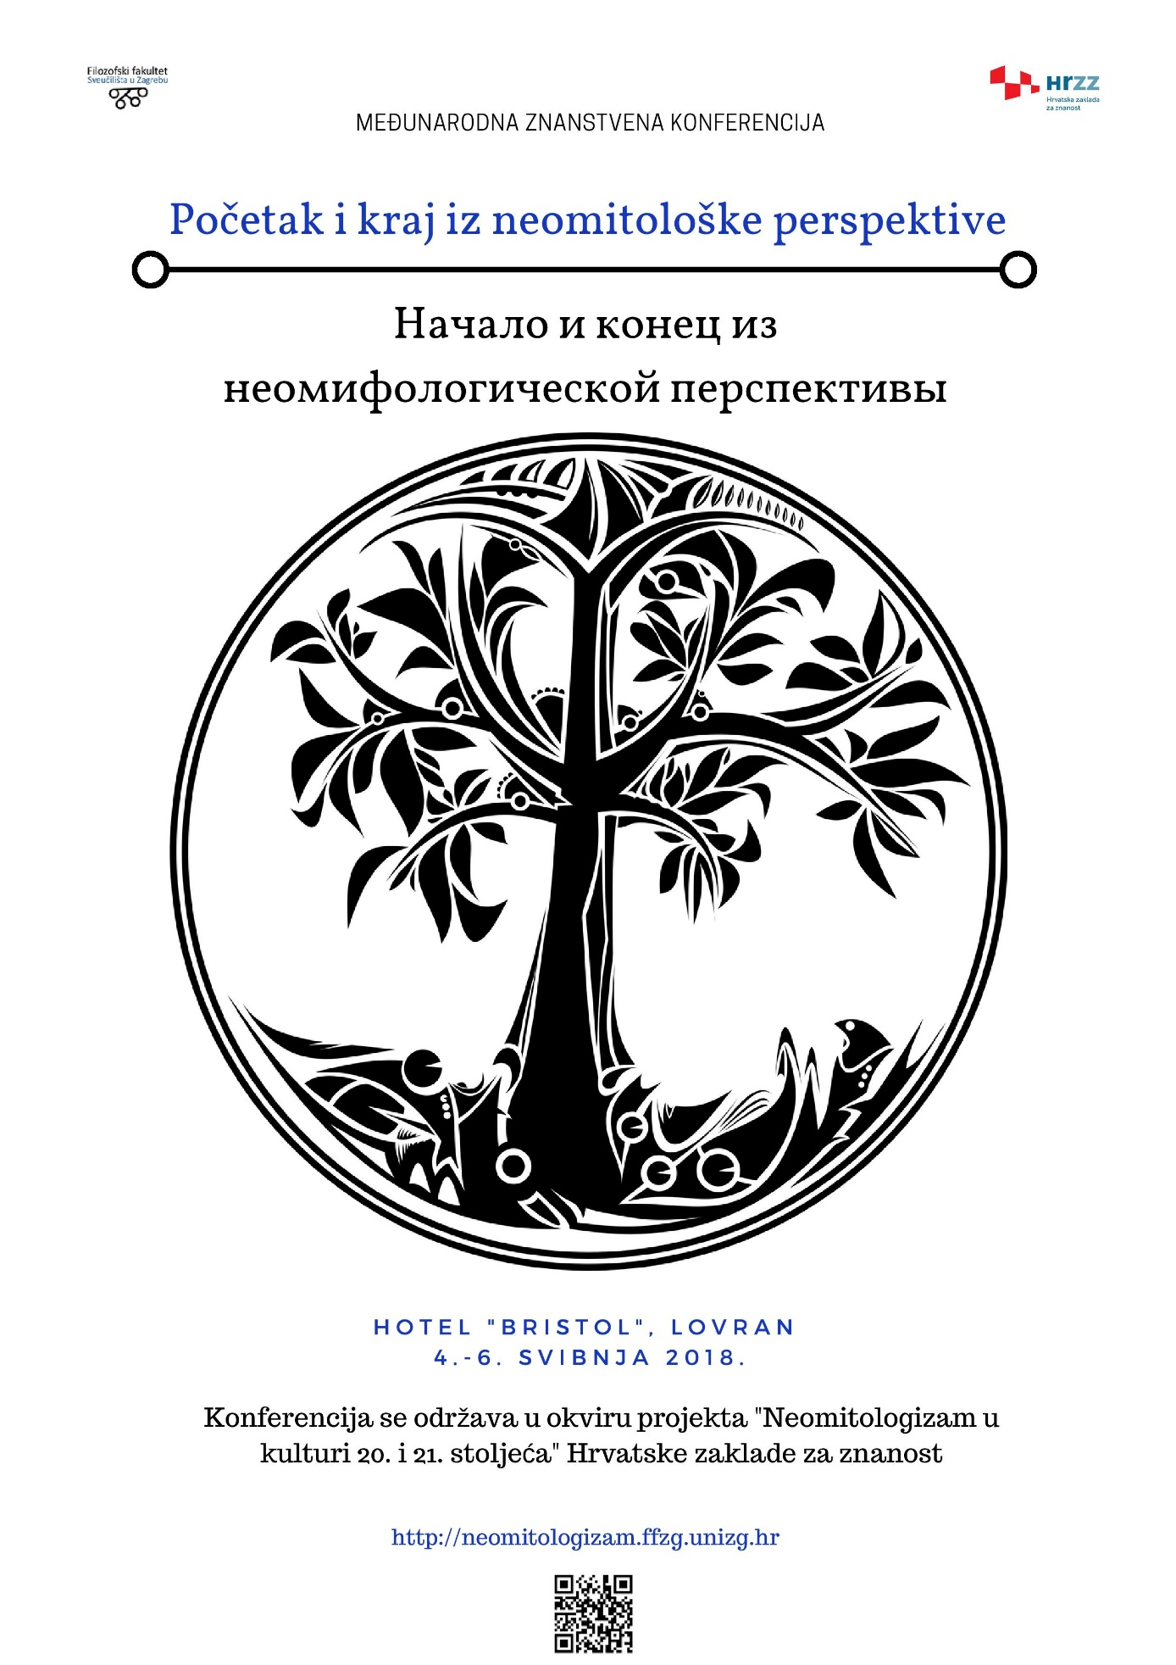

Пятница, 4-ое мая
Открытие конференции 9.00-9.30
9.30-11.00
Ведущий – Ханс Гюнтер
Sonja Briski Uzelac (Rijeka) – Neomitski koncept post/transhumanizma, događaj singularnosti i paradigma metasistemske tranzicije
Roman Bobryk (Siedlce) – Замечания о семиотике конца и начала в культуре
Stefano Aloe (Verona) – Памятники и культура: тенденции в разработке исторической памяти в современной России и роль литературы

кофе-брейк 11.00-11.30

11.30-13.00
Ведущая – Наталия Витальевна Злыднева
Aage Hansen-Löve (Beč) – Миф начала в русском неопримитивизме
Hans Günther (Bielefeld) - Жизнь после конца истории. Постапокалиптика у А. Платонова
Csaba Sarnyai (Szeged) – «Ты кто?» Мифопоэтическое восприятие образа смерти в прозе 1940-х годов А. Платонова

Oбед 13.00-15.30

15.30-17.00
Ведущий – Оге Ханзен-Лёве
Josip Užarević (Zagreb) – Останься пеной, Афродита (О стихотворении «Silentium» О. Мандельштама)
Riccardo Nicolosi (München) – Новое человечество XXVII века. Вырождение и евгеника в сказке-утопии Рай земной К.С. Мережковского (1903).
Ibolya Bagi (Szeged) – «…А лес стоит как Илья Муромец». «Заключение» романа Б. Пильняка Голый год в мифопоэтическом аспекте

кофе-брейк 17.00-17.30

17.30-19.00
Ведущая – Кристине Энгел
Ольга Богданова (Мoskva) – Историософский вектор «усадебного текста» русской литературы 1914–1920-х гг.

Olga Sazontchik (Jena) – Суета сует…, или О некоторых естественно-научно-фантастических возможностях мифологизации пространства и времени

Наталья Фатеева (Мoskva) – Метафоризация смерти в русской поэзии ХIХ-XXI вв. (на материале Поэтического подкорпуса Национального корпуса русского языка)

Суббота, 5-ое мая

9.30-11.00
Ведущая – Наталья Александровна Фатеева
Rainer Grübel (Oldenburg) – Конь апокалипсиса без всадника в рассказе В. Сорокина Черная лошадь с белым глазом

Živa Benčić (Zagreb) – Реквием любви (на примере романа S.N.U.F.F. В. Пелевина)
Tünde Szabo (Budimpešta) – Функция иконы в романе Л. Улицкой Даниэль Штайн, переводчик

кофе-брейк 11.00-11.30

11.30-13.00
Ведущий – Раинер Грюбель
Andrea Meyer-Fraatz (Jena) – Мифы начала и конца в прозе Анатолия Кима и в романе Время меди Слободана Шнайдера
Jasmina Vojvodić (Zagreb) – Начало и конец индивидуальной истории (Авиатор Е. Водолазкина)
Zoran Tihomirović (Zagreb) – Апокалиптический пастиш: Хрустальный мир В. Пелевина и Двенадцать А. Блока

Обед 13.00-16.00

16.00-17.00
Ведущая – Ольга Алимовна Богданова
Christine Engel (Innsbruck) – Юрий Арабов в мире Шаданакар
Danijela Lugarić Vukas (Zagreb) – «Я начинаю новую жизнь»: (не)возможность начала и конца в фильмах Крылья Л. Шепитько и Вор П. Чухрая

Воскресенье, 6-е мая

9.30-12.00
Ведущий – Рикардо Николози
Наталия Злыднева (Мoskva) – Автопортрет художника в старости: к проблеме мифологии "жизни-с-конца"
Jelena Kusovac (Beograd) – Мифотворчество Павла Пепперштейна
Ольга Шалыгина (Мoskva) – Мифологизация и мистификация пространства дома и сада А.П.Чехова в фильме А.Сокурова Камень
Татьяна Кузовкина (Тallinn) – Неомифологические мотивы в письмах семьи Лотманов 1940-1946 годов

Заключение конференции
Фуршет

